****

**“Mujeres de Atenas**

**¿Quiénes son?”**

**Profesores:** Camilla Soto, Danilo Hatori, Lia Feiges, Milena Arruda, Paulo Renato Silvério y Pollyanna Corrêa

\_\_\_\_\_\_\_\_\_\_\_\_\_\_\_\_\_\_\_\_\_\_\_\_\_\_\_\_\_\_\_\_\_\_\_\_\_\_\_\_\_\_\_\_\_\_\_\_\_\_\_\_\_\_\_\_\_\_\_\_\_\_\_\_\_\_\_\_\_\_\_\_\_\_\_\_\_\_\_\_\_\_\_\_\_\_

 ¡**A escuchar!**

1. Oiga la canción “Mujeres de Atenas” (de Chico Buarque) y, conteste las preguntas que siguen.

**Mujeres de Atenas**  
*Chico Buarque - Augusto Boal/1976  
Para la pieza Mujeres de Atenas de Augusto Boal  
Versión de Silvia Ulrik y Roberto Echepare*

Mírense en el ejemplo de aquellas mujeres de Atenas  
**Viven** para sus maridos, orgullo y raza de Atenas  
Cuando amadas, se perfuman  
*Se* bañan con leche, se arreglan sus melenas  
Cuando fustigadas, no lloran  
*Se* arrodillan, piden imploran, más duras penas cadenas

[…]

Mírense en el ejemplo de aquellas mujeres de Atenas  
**Engendran** para sus maridos, los nuevos hijos de Atenas  
Ellas no tienen gusto o deseos  
Ni defectos ni cualidades tienen miedo apenas  
No tienen sueños, sólo tienen presagios  
De su hombre, mares, naufragios, lindas sirenas morenas.

Mírense en el ejemplo de aquellas mujeres de Atenas  
Se **secan** por sus maridos, orgullo y raza de Atenas

** ¡A pensar!**

1. ¿De qué trata la canción? ¿Qué está siendo descripto en la letra de la música?
2. ¿Por qué piensas que algunas palabras se encuentran en negritas?

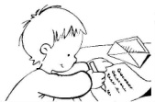 ¡**A escribir!**

1. Completa la tabla con el real sentido de algunas expresiones encontradas en la canción.

|  |  |
| --- | --- |
| **Expresiones** | **Sentido** |
| Viven para sus maridos |  |
| Tejen largos bordados | Presérvanse (Penélope – Odisea) |
| Ellos se llenan de vino |  |
| Acostumbran buscar cariño de otras |  |
| Helenas | Helena de Troya (Ilíada)  Mujer bella |
| Engendran para sus maridos | Solo tienen la función de procrear |
| Ellas no tienen gustos o deseos |  |
| Ni defectos, ni cualidades |  |
| No tienen sueños |  |
| No hacen escenas | No murmuran |
| Se visten de negro | Viudas |
| Secan por sus maridos |  |

** ¡A mirar!**

1. Observa la representación de la historia de Eudoxia, sacada del texto *Un día en la vida de la* *mujer Ateniense* encontrada en el sitio de National Geographic España, y enseguida, contesta a las actividades.

***Un día en la vida de la mujer Ateniense***

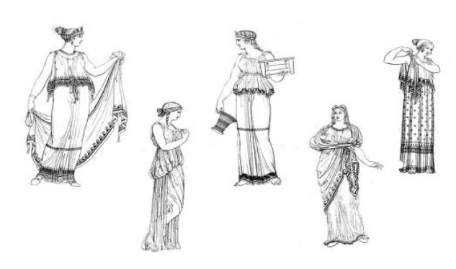

**Tras ocuparse de las tareas domésticas, las damas atenienses gustaban de acicalarse y celebrar reuniones con sus amigas**

|  |
| --- |
| A los veinte años, una ateniense del siglo V o IV a.C. estaba entrando ya en el último tercio de su existencia, porque en esa época la expectativa de vida femenina no llegaba a los treinta años; en ello tenía mucho que ver la maternidad, que se relacionaba con la muerte de una de cada cuatro mujeres.  Imaginemos que esa mujer se llama Eudoxia. A los catorce años se había casado con el heredero de una hacienda (*oikos*) de tamaño medio, que ya había cumplido los treinta. Al principio estuvo en una posición secundaria en la casa de su esposo, a la que se trasladó después de la boda; pero, ahora que ya es madre de dos hijos, ejerce de dueña y señora. No en vano había aportado al matrimonio una dote importante, mientras que la hacienda de la familia del esposo se había visto disminuida en parecida proporción para constituir la dote de la cuñada de Eudoxia.  En la casa de su familia de origen, Eudoxia aprendió las labores femeninas y recibió una serie de enseñanzas que garantizaban su valor como futura esposa de un ciudadano hacendado. De esta forma, ahora puede leer y escribir con soltura, sabe tocar la lira y puede controlar la educación de sus propios hijos, hasta los siete años la de los varones y hasta su casamiento la de las féminas, aunque cuente para ello con la ayuda de esclavos ilustrados.  Se puede decir que Eudoxia es una mujer feliz, querida y respetada por todos, porque asume su papel de esposa y madre con el mismo sentido del deber con el que su marido se entrena para la guerra y acude al combate cuando es necesario. A él le corresponde asegurar la pervivencia de la comunidad con las armas, y a ella, alumbrar y criar hijos que sustituyan a los muertos en el combate y a los ancianos. Por otro lado, mientras el marido participa en la gestión política y en la administración del Estado, ella, que no tiene que ausentarse por motivos bélicos o de trabajo, se encarga de dirigir y administrar la casa. […] |

**¡A interpretar y discutir!**

1. La expectativa de vida de la protagonista es de treinta años, ¿qué motivos se relacionan a la brevedad de su vida?
2. Tal cual sus maridos, las mujeres se morían en la guerra.
3. En la época, no había medicinas suficientes para tratar de las molestias.
4. La maternidad era un factor de riesgo a las mujeres.
5. La existencia de las mujeres en la época era tan poco valorada así que ellas se morían más jóvenes.
6. ¿Por qué solamente a los veinte años Eudoxia pasa a tener un papel de dueña y señora?
7. La madurez le dio un papel más dominante.
8. Se hizo madre de dos hijos y tuvo más importancia.
9. De los catorce hasta los veinte Eudoxia ya dominaba las tareas domésticas.
10. Ella se ha cambiado en una persona amada por todos.
11. Señala con una “X” las opciones que presentan valores positivos sobre las mujeres en aquel período.

( ) Su belleza evidente.

( ) Su personalidad y carácter.

( ) El dote que recibía de su familia de origen.

( ) El amor que su marido dedicaba a ella.

( ) El aprendizaje de las habilidades relacionadas a las tareas domésticas.

( ) Saber leer y escribir con propiedad (desinhibición).

( ) Saber cocinar y limpiar la casa.

( ) Saber manejar un instrumento musical.

( ) Actuar como educadora de sus hijos hasta los 14 años.

( ) Haber aprendido una profesión.

1. Marca verdadero o falso a las siguientes afirmaciones sobre Eudoxia:

( ) Es la protagonista de la historia

( ) Es una señora que está embarazada

( ) Es una mujer que vivió en Atenas

( ) Es un personaje ficticio

( ) Es un dibujo animado

( ) Es un personaje real

1. Identifica el tiempo verbal que están las frases y utiliza "X" para márcalos.

|  |  |  |  |
| --- | --- | --- | --- |
|  | PASADO | PRESENTE | FUTURO |
| “Eudoxia aprendió las labores femeninas” |  |  |  |
| “(…)se encarga de dirigir y administrar la casa” |  |  |  |
| “Eudoxia es una mujer feliz” |  |  |  |
| “A los catorce años se había casado (…)” |  |  |  |
| “(…)ahora puede leer y escribir con soltura(…)” |  |  |  |
| “Al principio estuvo en una posición secundaria(…)” |  |  |  |

** ¡A pensar!**

¿Crees que todas las mujeres son como las mujeres de Atenas? ¿Por qué?

**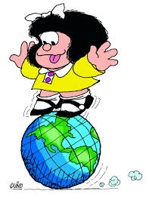 ¡A conocer!**

**Amazona, una nación de mujeres guerreras**

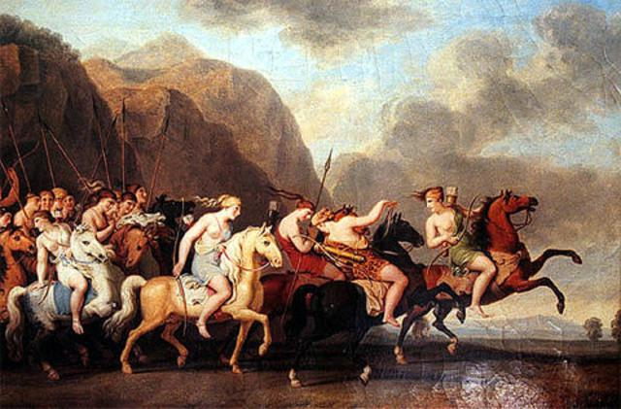[Johann Heinrich Wilhelm Tischbein (1751–1829) Wikimedia Commons](http://commons.wikimedia.org/wiki/File:Amazons_tishbein.jpg)

Según se narra en la **mitología griega**, en elsiglo VIII a. E. C., en las zonas colindantes a la **Antigua Grecia**, existió un pueblo fiero, poderoso y temerario, cuya característica esencial era conformarse [**exclusivamente por mujeres**](http://www.todayifoundout.com/index.php/2014/07/amazon-women-actually-ever-exist/). Los **hombres eran utilizados para la reproducción y nada más**, no eran bienvenidos bajo ninguna otra ocasión.

Fonte: [www.vix.com](http://www.vix.com) – Isabel Velenzuela

**Mito - Las brujas de la Edad Media; solo eran mujeres con conocimientos**

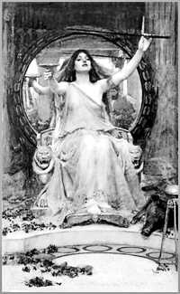Circe ofreciendo una copa a Ulises, de John William Waterhouse, 1891

Las brujas no eran personas malas y feas, como las ha descrito la literatura universal, sino mujeres generadoras de un conocimiento específico. En el medievo, cuando predominaba un modelo social masculino, el saber de las brujas fue considerado amenazante, por lo que fue perseguido y destruido junto con ellas en las hogueras.

Fonte: [www.jornada.unam.mx](http://www.jornada.unam.mx) - Norma Blázquez

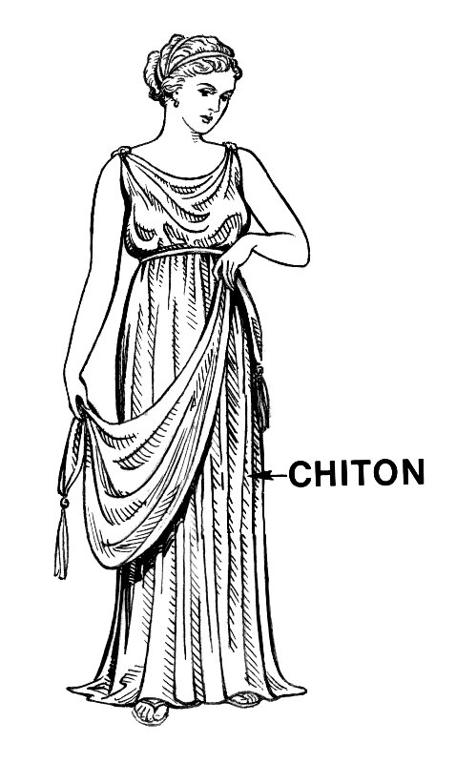**¡Hoy, Eudoxia!**

1. Después de conocer la historia de vida de Eudoxia, crea tu propio relato ficcional, describiendo cómo es la vida de algunas de las mujeres que hacen parte de nuestra sociedad.

Para hacerlo, completa la tabla:

|  |  |
| --- | --- |
| ¿Quién es la persona que será la protagonista de tu relato? ¿Cuál será su nombre? |  |
| ¿En qué comunidad ella está inserida? |  |
| ¿Qué importancia asume para la comunidad en que está inserida? ¿Cómo es valorada? |  |
| ¿Qué tareas ella desempeña en cada fase de su vida? |  |
| ¿Qué expectativas de vida tiene? |  |

** ¡OJO!**

**\*¿Quién? \* ¿Dónde? \***

**\*¿Cuándo? \* ¿Cómo? \***

|  |
| --- |
| **Mujeres de la sociedad actual**  C:\Users\Tribe\Desktop\Portrait_Michelle_Bachelet.jpg |

**REFERENCIAS**

BUARQUE, C., 1976. Disponible en <http://www.chicobuarque.com.br/letras/versoes/mujeres_esp.htm>. Aceso en 25 de agosto de 2016.

ESPAÑA, National Geographic. Un día en la vida de la mujer Ateniense. Disponible en  http://www.nationalgeographic.com.es/historia/grandes-reportajes/un-dia-en-la-vida-de-una-mujer-en-la-atenas-clasica\_6364 . Aceso en 25 de agosto de 2016.